# Agente Reativo Simples

Obtêm a descrição do estado do mundo através de **sensores**. Com essa descrição, baseado em **regras de condição-ação**, o agente define qual a **ação** a executar e implementa-a.

# Agente Reativo com estado interno

Obtêm a descrição do estado do mundo através de **sensores** e do recurso à memória que contém um **estado** (integração da informação ao longo do tempo) e as **ações realizadas anteriormente**. Com essa descrição, baseado em **regras de condição-ação**, o agente define qual a **ação** a executar e implementa-a.

# Sistemas de Quadro Preto

Obtêm a descrição do estado do mundo através de **sensores**,mas tem um ou mais **programas** que vão fazendo alterações no Quadro Preto. Estes programas são as FC (fontes de conhecimento) e cada uma pode ser vista como especialista num dado domínio. Cada FC tem um conjunto de regras situação-ação.

# Propriedades do mundo de um agente

Acessibilidade – o mundo é “acessível” se os sensores do agente permitem obter uma descrição completa do estado do mundo; o mundo será “efetivamente acessível” se é possível obter toda a informação relevante ao processo de escolha das ações.

Determinismo – o mundo é “determinístico” se o estado resultante da execução de uma ação é totalmente determinado pelo estado atual e pelos efeitos esperados da ação.

Mundo episódico – no caso em que cada episódio de perceção-ação é totalmente independente dos outros.

Dinamismo – o mundo é “dinâmico” se o seu estado pode mudar enquanto o agente delibera; caso contrário, o mundo diz-se “estático”.

Continuidade – o mundo é “continuo” quando a evolução do estado do mundo é um processo continuo ou sem saltos; caso contrário o mundo diz-se “discreto”.

# Arquiteturas de Agentes

## Subsunção

Ligação entre perceção e ação a vários níveis – organização em camadas.

A camada mais baixa é a mais reativa. O peso da componente deliberativa aumenta à medida que se sobe na estrutura de camadas.

## Três Torres

Perceção, Modelo e Ação

## Três Camadas

Deliberativa, Ações Intermediárias e Reativa (a última ligada a sensores).

## CARL

Utilizador interage com uma interface que envia para a deliberação e para a perceção e ação (este último ligado a sensores). Estas duas ligadas a aprendizagem e todas as anteriores à memória.

# Redes Semânticas - representações gráficas do conhecimento

# Redes de Bayes – representar conhecimento impreciso num grafo em que as dependências são expressas em probabilidades condicionadas

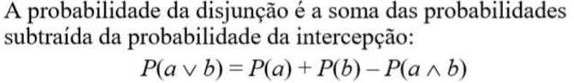

P(A) = P(A ^ B) + P(A ^ ~B)

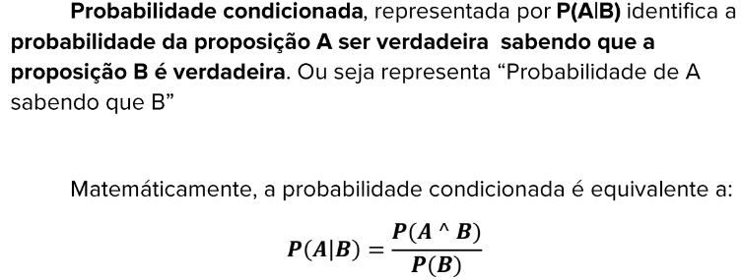

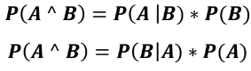

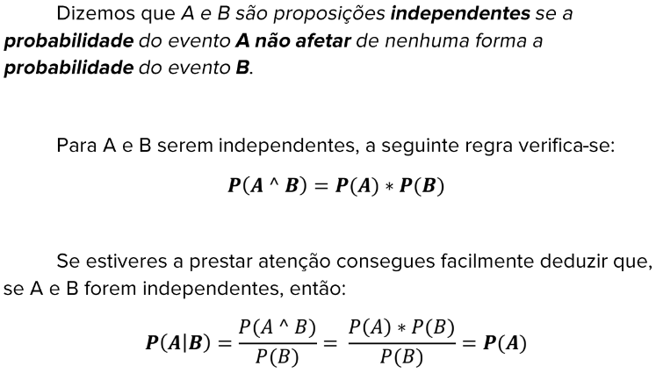

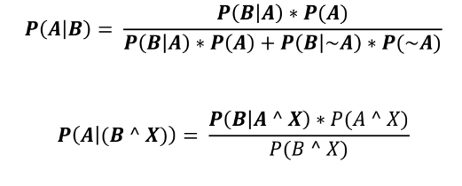

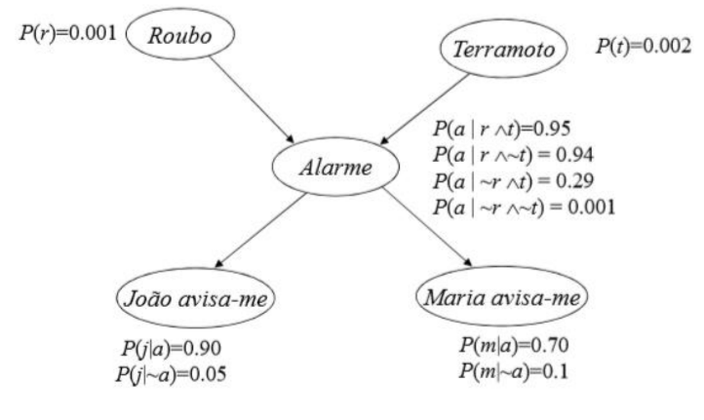

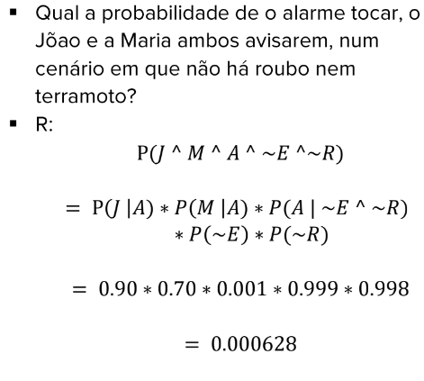

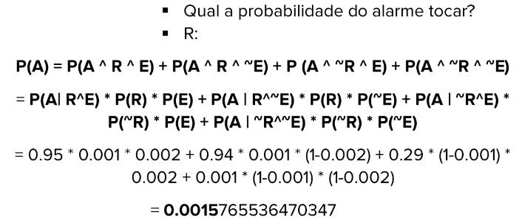

# Técnicas de Pesquisa com Restrições

# Planeamento



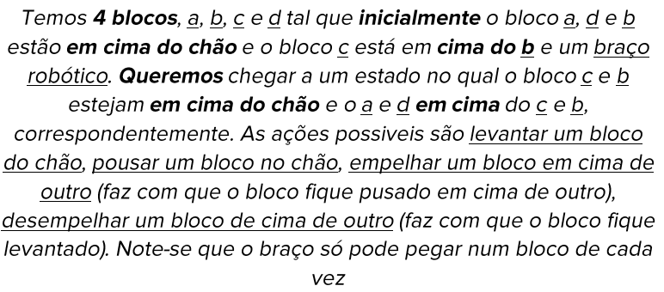

# Aprendizagem

Aprendizagem é qualquer mudança num sistema que lhe permite ter um melhor desempenho ao executar pela segunda vez uma tarefa

Aprendizagem é um processo orientado por objetivos através do qual se melhora o conhecimento usando a experiência e o próprio conhecimento

Aprendizagem = Inferência + Memorização



